Тема 2. Показники дохідності готелю

Мета: ознайомитись із основами формування цінової політики в готельному бізнесі, інформаційним середовищем в RM і його впливом на мікро- та макродані, навчитись розраховувати та проводити моніторинг показників RM та поріг беззбитковості.
Основні поняття: Revenue менеджмент, DOUBLE ОССиРА1МСУ, RevPAR, управління доходами, відпускний тариф, індекс ефективності, тарифна політика готелю, дохідність ресторану, позиціювання готелю.
Основи формування цінової політики в готельному бізнесі пов’язані із формування інформаційного середовища «Small Data» та «Big Data» як базового елементу в системі Revenue менеджменту готелю. Визначення портфеля мікро-і макроданих щодо їх впливу на рівень цін і завантаження номерного фонду готелю. Оцінка впливу макроданих на рівень цін, завантаження, доходи готелю: стандартні звіти по ринку і конкурентах, частці ринку, події на конкретну дату, включаючи разові і циклічні заходи, погоду, оцінки гостей на доходи готелю. Оцінка впливу мікро даних на рівень цін, завантаження, доходи готелю: відомості з профайлу гостя, тарифи, завантаження, скасування або відмова від бронювання на сайті готелю, канали бронювання. Економічний зміст, алгоритм розрахунку та моніторинг показників Revenue менеджменту (RevPAR (Revenue Per Available Room), ADR (Average Daily Rate), Occupancy (Occ), GOPPar (Gross operation profit per available room)).
Поріг беззбитковості. DOUBLE OCCUPANCY(середня кількість готель на номер) як інструмент оцінки позиціонування готелю. RevPAC як інструмент оцінки політики продаж та професіоналізму менеджерів. Системний підхід до управління доходами. Рівні управління доходами. Чистий ефект від системи управління доходами. Вимірювання ефективності системи управління доходами.

План
1. Процес управління доходами.
2. Показники прибутковості підприємства.
3. Управління складовими Revenue менеджменту.

Завдання до практичних занять
Завдання 1
На основі даних таблиці та формул розрахувати коефіцієнт доходу за кожною категорією попиту
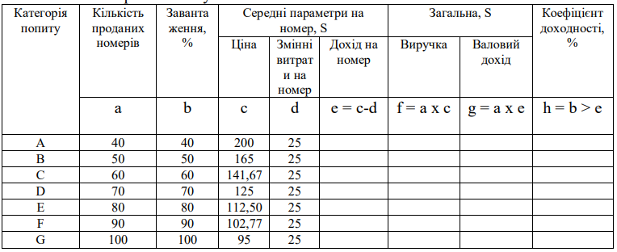
Ситуація 1
Філософія овербукингу.
Перший випадок: Клієнт прибуває в готель А, де він забронював номер. Готель виявляється заповненим і не може виконати своїх зобов'язань перед клієнтом, який внаслідок цього змушений переїхати до готелю В, що знаходиться від готелю А на відстані d. У цьому випадку готель А повинен оплатити гостю витрати на таксі, на якому він буде добиратися до готелю В.
Другий випадок: Та ж ситуація в готелі «А». Директор готелю ввів у себе систему управління доходами і ось уже кілька місяців поспіль її практикує. Тепер менеджер не переймається тим, щоб продати всі номери. Гість, який з'явився на стійці портьє після 9 години вечора, навряд чи зможе розміститися в готелі, навіть якщо у нього заброньовано тут номер. В такому випадку може статися така розмова.
Завдання. Дайте оцінку першої ситуації. Опишіть дії персоналу в другій ситуації.

Ситуація 2.
Аналогові та цифрові комунікації.
Клієнт, що приходить в готель і цікавиться ціною за розміщення, може зіткнутися з двома типами відповідей.
1 варіант
- Чи є у вас вільні номери і скільки буде коштувати одномісний?
- 530 грн. не вмикаючи сніданку. Це ще 60 грн.
- А дешевше нічого немає?
- Залишився один одномісний за 400 грн. Вас це влаштує?
2 варіант
- Якщо можна, номер, і скільки він буде коштувати?
- У нас поки є вільні номери. Надовго ви припускаєте залишитися?
- Мені потрібно виїхати завтра рано вранці.
- Може ваша організація має з нами корпоративну угоду, за якою ми могли б вам надати знижку?
- Я не знаю, я працюю в організації ...
- На жаль, у нас немає угоди з вашою компанією. Але якщо ви або ваші колеги будуть в нашому місті у справах, ваша фірма може зв'язатися з керівництвом готелю і укласти таку угоду.
- Дякую, в наступний раз так і зробимо.
- На жаль, на сьогоднішню ніч у нас залишилися тільки двомісні номери по 530 грн.
- А дешевше нічого немає?
- Добре, в вашому випадку можна застосувати тариф «нова компанія», це дозволить вам отримати знижку до 460 грн. за номер.
- Прекрасно, мене це цілком влаштовує.
Завдання. Розпізнайте, де аналоговий, а де цифровий тип комунікації. На яку думку може призвести перший? Чому гість легко погодився на меншу знижку?

Тестові завдання:
1. Частка змінних витрат на одиницю виробленого продукту (залежно від конкретного сектора) коливається від:
а) 0 до 20% від усіх витрат;
б) 15 до 25%;
в) 45 до 49%
2. Основою ефективності продаж є:
а) цінове позиціонування;
б) групування за певними ознаками;
в) багатовимірний статистичний аналіз;
г) оцінка потенційних клієнтів.
3. Основним завданням сучасної управлінської ланки готелю є:
а) встановлення оптимальної ціни;
б) оптимізація доходу;
в) оптимізація структури попиту;
г) забезпечення рентабельності підприємства.
4. Показник, який оцінює наскільки зручним для готелю є конкретний клієнт і скільки вигоди він принесе це:
а) ADR;
б) Big Data
в) Stay and Send;
г) Predict purchases.
5. Головними рушійними силами сучасного готельного бізнесу є:
а) споживачі готельних послуг;
б) власники та інвестори;
в) високий рівень динаміки ринку та стрімке збільшення обсягу інформації;
г) всі відповіді вірні

